УТВЕРЖДЕНО

-022А 01.М-ЛУ к Договору № 2 от 02.04.23

АИС «Производство баннеров»

Техническое задание

02068120.508100.027-02 2А 01.М

Листов 12

2025

**СОДЕРЖАНИЕ**

ВВЕДЕНИЕ 3

ОСНОВАНИЕ ДЛЯ РАЗРАБОТКИ 4

НАЗНАЧЕНИЕ РАЗРАБОТКИ 5

ТРЕБОВАНИЯ К ПРОГРАММЕ ИЛИ ПРОГРАММНОМУ ИЗДЕЛИЮ 6

4.1. Требования к функциональным характеристикам 6

4.2. Требования к надежности 6

4.3. Условия эксплуатации 6

4.4. Требования к составу и параметрам технических средств 6

4.5. Требования к информационной и программной совместимости 6

4.6. Требования к маркировке и упаковке 7

4.7. Требования к транспортированию и хранению 7

ТРЕБОВАНИЯ К ПРОГРАММНОЙ ДОКУМЕНТАЦИИ 8

ТЕХНИКО-ЭКОНОМИЧЕСКИЕ ПОКАЗАТЕЛИ 9

СТАДИИ И ЭТАПЫ РАЗРАБОТКИ 10

ПОРЯДОК КОНТРОЛЯ И ПРИЕМКИ 11

ПРИЛОЖЕНИЯ 12

# **ВВЕДЕНИЕ**

Наименование: Автоматизированная информационная система Производство баннеров, «АИС» Производство баннеров

Краткая характеристика: Система предоставляет возможность управления процессом производства баннеров, обеспечивая ввод, обработку и сохранение информации на сервере.

# **ОСНОВАНИЕ ДЛЯ РАЗРАБОТКИ**

Документы: План разработки.

Организация: Производственное предприятие баннеров. Дата утверждения: 10.02.2025

# **НАЗНАЧЕНИЕ РАЗРАБОТКИ**

Функциональное назначение: Обеспечение учета заказов, истории производственных процессов, назначения материалов, спецификаций, контактной информации клиентов (ФИО, телефон, электронная почта, детали заказа).

Эксплуатационное назначение: Поддержка работы производственного персонала и управление потоками заказов.

# **ТРЕБОВАНИЯ К ПРОГРАММЕ ИЛИ ПРОГРАММНОМУ ИЗДЕЛИЮ**

# **4.1. Требования к функциональным характеристикам**

1. Учёт заказов на баннеры.
2. Запись деталей заказа (размеры, материалы, цвета).
3. Ведение электронной базы данных клиентов и их заказов.
4. Генерация спецификаций на производство.

# **4.2. Требования к надежности**

Надежное функционирование системы, защита от несанкционированного доступа и контроль данных.

Автоматическое резервирование данных каждые 12 часов.

Быстрое восстановление системы после сбоев (время восстановления не должно превышать 1 часа).

# **4.3. Условия эксплуатации**

Оборудование должно функционировать в условиях офисного помещения с поддержкой скоростного интернета, а также электропитание (220В)

# **4.4. Требования к составу и параметрам технических средств**

Сервера для хранения всей информации и поддержки функционала, рабочие станции и сетевая инфраструктура

1. Сервер: не менее 16 ГБ ОЗУ, 4 процессора, SSD объемом от 1 ТБ.
2. Рабочие станции: не менее 8 ГБ ОЗУ, процессор не ниже Intel Core i5.

# **4.5. Требования к информационной и программной совместимости**

Совместимость с существующими базами данных (1С, Excel, SQL server) и серверами (Windows Server, Linux).

Поддержка стандартных форматов обмена данными (XML, CSV, Word, Visio).

# **4.6. Требования к маркировке и упаковке**

Программа сохраняется на установочном носителе и в будущем устанавливается на системы.

# **4.7. Требования к транспортированию и хранению**

USB-носители, облачные хранилища, жесткий диск.

# **ТРЕБОВАНИЯ К ПРОГРАММНОЙ ДОКУМЕНТАЦИИ**

Пользовательская документация: руководство пользователя, инструкции по использованию.

Техническая документация: инструкции по установке и настройке системы.

# **ТЕХНИКО-ЭКОНОМИЧЕСКИЕ ПОКАЗАТЕЛИ**

Оценка экономической эффективности: планируемая экономия времени на административные задачи.

Предполагаемая годовая потребность в программном обеспечении: 2000 клиентов в месяц.

# **СТАДИИ И ЭТАПЫ РАЗРАБОТКИ**

Подготовительный этап: 01.02.2025 - 01.03.2025. (Подготовка документов, оборудования);

Этап проектирования: 02.03.2025 - 01.05.2025. (Наброски, вайрфрейм);

Этап разработки: 02.05.2025 - 01.09.2025. (Начало разработки приложения);

Этап тестирования и внедрения: 02.09.2025 - 01.10.2025. (Окончание разработки, тестирования, проверки и упаковка продукта).

# **ПОРЯДОК КОНТРОЛЯ И ПРИЕМКИ**

Виды испытаний: функциональное, нагрузочное тестирование.

Общие требования к приемке работы: соответствие системы заложенным требованиям и срокам.

# **ПРИЛОЖЕНИЯ**

Приложение 1

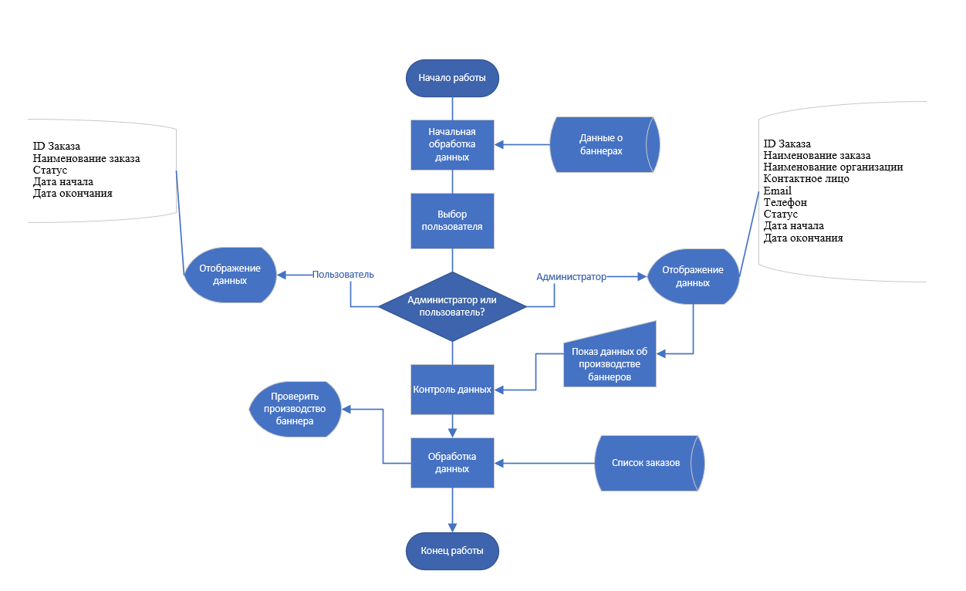

Рис. 1 Алгоритм работы приложения